МИНИСТЕРСТВО ОБРАЗОВАНИЯ РЕСПУБЛИКИ БЕЛАРУСЬ

УЧРЕЖДЕНИЕ ОБРАЗОВАНИЯ
ГОМЕЛЬСКИЙ ГОСУДАРСТВЕННЫЙ ТЕХНИЧЕСКИЙ
УНИВЕРСИТЕТ ИМЕНИ П.О.СУХОГО

Факультет автоматизированных и информационных систем

Кафедра «Информационные технологии»

ЛАБОРАТОРНАЯ РАБОТА №4

по дисциплине: «Введения в разработку программного обеспечения»
на тему: «Инструменты программирования и отладки:
интегрированная среда разработки, система контроля версий, системы
управления проектами»

Выполнил: студент гр. ИТИ-21
Манько С.Д.
Принял: ассистент
Карась О.В.

Гомель 2025

Цель работы: изучить инструменты программирования и отладки

Задание
1. Создать локальный git репозиторий.
2. Создать три ветки (main, lr1, lr3). Закоммитить лабораторные работы 1 и 3
в ветки lr1 и lr3 соответственно.
3. Создать удаленный репозиторий на GitHub. Привязать локальный
репозиторий к удаленному. Запушить ветки в удаленный репозиторий.
4. Создать и одобрить пул-реквесты на слияние веток lr1 и lr3 с веткой main.
Составить отчет о проделанной работе. Отчет должен содержать описание и
скриншоты всех этапов выполнения лабораторной работы.

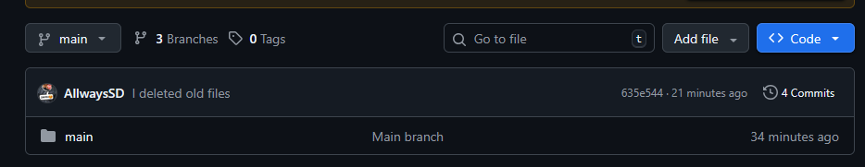

Рисунок – 1 выполнение создания ветки main

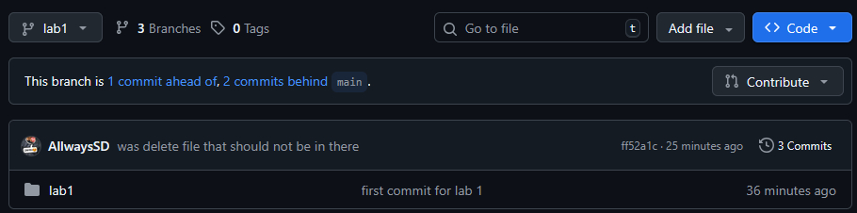

Рисунок – 2 выполнение создания ветки lab1

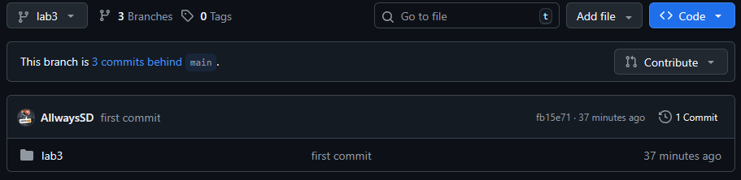

Рисунок – 3 выполнение создания ветки lab3
Вывод: в ходе лабораторной работы был создан ветки для репозиторий лабораторной работы 1 и лабораторной работы 3, так же был создана ветка main для лабораторной работы 4

Приложение А
(Обязательное)

Git init Entarance_In_Developing_Program_Software
Git branch lab1
Git add lab1
Git commit -m “First commit on this branch”
Git branch lab3
Git switch lab3
Git add lab3
Git commit -m “First commit on this branch”
Git branch main
Git switch main
Git commit -m “First commit on this branch”
Git add lab4
Git push –origin Entarance_In_Developing_Program_Software

